**Ο ΘΑΥΜΑΣΤΟΣ ΚΟΣΜΟΣ ΤΗΣ ΜΕΛΙΣΣΑΣ- Ε.Ε.Ε.ΕΚ ΝΑΟΥΣΑΣ**

Συμμετέχοντας στο πρόγραμμα περιβαλλοντικής εκπαίδευσης «**Ο Θαυμαστός κόσμος της μέλισσας**» αποφασίστηκε από τους συμμετέχοντες καθηγητές κα Σιάτρη Χάρη ΠΕ 02 ΕΑΕ, κ Μπίλιο Γιώργο ΠΕ 23 και κα. Ασλανίδου Άννα ΠΕ23 να ασχοληθούμε με το «Θαυμαστό κόσμο της μέλισσας». Το συγκεκριμένο θέμα θεωρήθηκε πολύ σημαντικό γιατί οι μέλισσες είναι ζωτικής σημασίας για το οικοσύστημα και τη διατροφή μας, ειδικά σε χώρες με πλούσια βιοποικιλότητα και αγροτική παραγωγή όπως η Ελλάδα. Ο αφανισμός των μελισσών δεν αφορά μόνο στους μελισσοκόμους αλλά όλους μας, αφού από την επικονίαση τους (δηλαδή την γονιμοποίηση των φυτών με τη μεταφορά γύρης ) εξαρτάται το 1/3 των καλλιεργειών που καταλήγουν στο πιάτο μας. Χωρίς τις μέλισσες κινδυνεύουν ολόκληρα οικοσυστήματα, η γεωργία και συνεπακόλουθα η παραγωγή τροφής. Εξάλλου ένας μεγάλος αριθμός προϊόντων της μέλισσας όπως το μέλι, το κερί, ο βασιλικός πολτός, η πρόπολη βρίσκουν μεγάλη χρησιμότητα στη διατροφή και την υγεία του ανθρώπου. Σε πρώτο στάδιο οι μαθητές που συμμετείχαν στο πρόγραμμα, μέσα από οπτικοποιημένο υλικό αναφορικά με τη μέλισσα- εκπαιδευτικές κάρτες έμαθαν για τα στάδια ανάπτυξης της μέλισσας, από το αβγό έως την ενηλικίωση. Επίσης με την ανάγνωση των πληροφοριών της κάθε κάρτες γνώρισαν ολοκληρωμένο τον κύκλο ζωής μιας μέλισσας. Έπειτα έγινε και η προετοιμασία για τον Πανελλήνιο διαγωνισμό «Άγριες μέλισσες και άλλοι επικονιαστές στα λουλούδια του τόπου μου». Οι μαθητές προετοίμασαν τρεις (3) διαφορετικές ζωγραφιές για αυτό το διαγωνισμό. Κατόπιν οι μαθητές είχαν την ευκαιρία να αναζητήσουν και να συγκεντρώσουν πληροφορίες για τη μέλισσα. Ιδιαίτερα ενδιαφέρουσα διαδικασία αποδείχθηκε η αναζήτηση ιστοριών- παραμυθιών από όλο τον κόσμο για τη μέλισσα. Βρήκαν έξι (6) ιστορίες από όλες τις ηπείρους για τη μέλισσα, από τη Βόρεια Αμερική, από την Αυστραλία, από την Νότια Αφρική, από την Ευρώπη και τέλος από την Ασία. Ακόμα αυτούς τους μήνες οι μαθητές ασχολήθηκαν με την παρασκευή κεραλοιφών: μια κεραλοιφή με βαλσαμόλαδο, μια κεραλοιφή με πρόπολη. Τον τελευταίο μήνα οι μαθητές του προγράμματος ασχολήθηκαν με τη δημιουργία ενός διαδραστικού παγκόσμιου χάρτη. Εξέφρασαν την επιθυμία να αποτυπώσουν όλες τις πληροφορίες που συγκέντρωσαν για τη μέλισσα μέσα από την αναζήτησή τους σε άλλες χώρες και ηπείρους. Αποτέλεσμα της προσπάθειάς τους ήταν η δημιουργία του παρακάτω χάρτη:

<https://www.thinglink.com/scene/1695830574368817956>

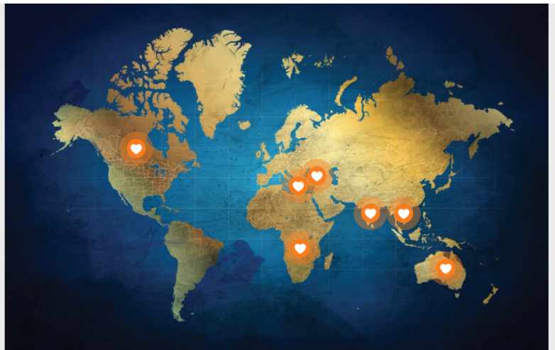

Πατήστε πάνω στις καρδούλες και δείτε τις ιστορίες που συγκέντρωσαν οι μαθητές!

Τέλος καταγράψαμε όλα όσα μπορούμε να κάνουμε για να γίνουμε φίλοι με τις μέλισσες:

* Να καλλιεργήσουμε μερικά λουλούδια για τις μέλισσες μιας και υπάρχει ανάγκη για λουλούδια. Ο καθένας μπορεί να αναζητήσει σπόρους που είναι φιλικοί προς τις μέλισσες
* Να μην κόβουμε τα αγριολούλουδα αλλά να τα αφήνουμε για να συλλέξουν οι μέλισσες το νέκταρ και τη γύρη από αυτά
* Να φτιάξουμε μικρές μπαλίτσες από σπόρους αγριολούλουδων ανακατεμένους με χώμα και πηλό και να τις πετάξουμε σε καθαρό από ζιζάνια έδαφος. Με αυτό το τρόπο υπάρχει μεγαλύτερη πιθανότητα να φυτρώσουν τα αγριολούλουδα με τη βοήθεια του ήλιου και της βροχής
* Να φτιάξουμε στον κήπο του σχολείου μας ένα μικρό σωρό από κούτσουρα και κλαδιά σε μια αθέατη γωνιά για να μπορέσουν οι μέλισσες να χρησιμοποιήσουν αυτό το χώρο ως καταφύγιο αν χρειαστεί.